Ομιλία Υφυπουργού Υγείας Ζωής Ράπτη στην εκδήλωση του ΕΒΕΑ: «Ψυχική Υγεία και Εργασία στην πανδημία και μετά».
23/03/2022
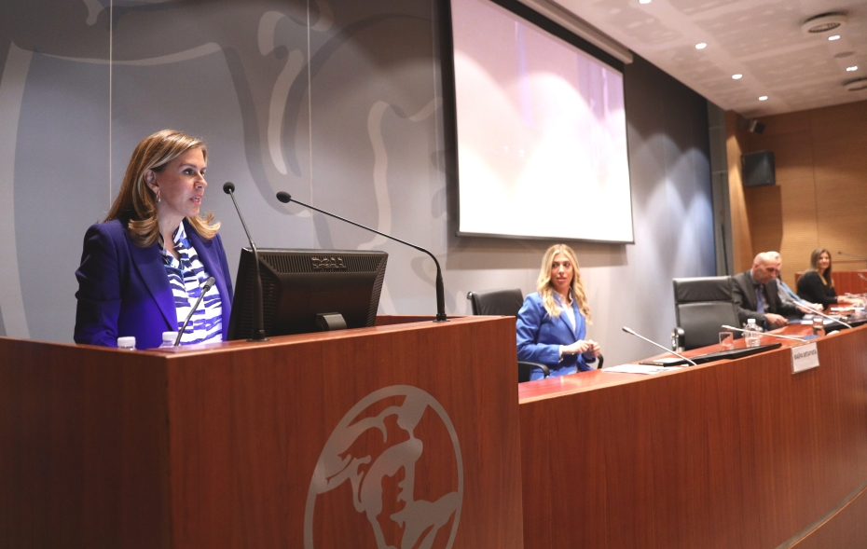
Ομιλία της Υφυπουργού Υγείας Ζωής Ράπτη στην εκδήλωση του Εμπορικού & Βιομηχανικού Επιμελητηρίου Αθηνών (ΕΒΕΑ) με θέμα: «Ψυχική Υγεία και Εργασία στην πανδημία και μετά».
«Κύριε Πρόεδρε,
Αγαπητέ φίλε Γιάννη,
Να μου επιτρέψεις να πω ότι στους ώμους σου κουβαλάς μια ιστορική κληρονομιά. Πρώτα από όλα του αείμνηστου πατέρα σου, που αποτέλεσε, ένα ιστορικό στέλεχος της παράταξης της ΝΔ, αλλά και της πολιτικής ιστορίας του τόπου, καθώς είχε την αποδοχή για το ήθος και την εργατικότητά του, ακόμη και των πολιτικών του αντιπάλων. Παράλληλα, ανέλαβες όχι μόνο να συνεχίσεις το έργο του Κώστα Μίχαλου, που τόσο ξαφνικά έφυγε από τη ζωή, αλλά και να το διευρύνεις, καθώς ήσουν ένας από τους στενούς του συνεργάτες. Είμαι βεβαία ότι θα τα καταφέρεις και θα πετύχεις τους στόχους που έχεις θέσει για το ΕΒΕΑ, και αυτό φαίνεται ήδη, καθώς η δεκαεξάχρονη επιτυχημένη πορεία σου, τόσο ως μέλος του ΔΣ, όσο και ως Αντιπρόεδρος του ΕΒΕΑ, και η μακρόχρονη επαγγελματική εμπειρία σου σε θέματα καινοτομίας και πληροφορικής, εγγυώνται την επιτυχία σου.
Αγαπητοί συνομιλητές,
κύριε Κουπίδη και κυρία Πιτσίκα,
Φίλες και Φίλοι,
Θα ήθελα να σας ευχαριστήσω για την πρόσκληση να συμμετάσχω στη σημερινή εκδήλωση. Μια ημερίδα, που την διοργανώνετε σε μια κρίσιμη περίοδο για την Ευρώπη. Καθώς καλούμαστε να διαχειριστούμε τόσο τις επιπτώσεις της πανδημίας πάνω στην οικονομία και στις επιχειρήσεις, όσο και την ενεργειακή κρίση αλλά και τις επιπτώσεις που προστέθηκαν από τον πόλεμο στην Ουκρανία, γεγονότα που επιβάρυναν όλα, αδιαμφισβήτητα, την ψυχική μας υγεία.
Κυρίες και κύριοι,
Χαίρομαι που βρίσκομαι ανάμεσα σε ανθρώπους, που αποτελούν την μεγάλη δύναμη της οικονομίας, αλλά και της κοινωνίας. Ανθρώπους, που με τη δράση τους, ως επιχειρηματίες αλλά και εργαζόμενοι, έβαλαν πλάτη στην πράξη, για να κρατήσουμε, όχι μόνο την οικονομία και τις επιχειρήσεις όρθιες, αλλά την κοινωνία ολόκληρη. Είναι βέβαιο, και εσείς το έχετε διαπιστώσει πρώτοι από όλους, η πανδημία άλλαξε τη ζωή μας με πολλούς τρόπους, επηρεάζοντας την υγεία μας, σωματική και ψυχική, με σημαντικό αντίκτυπο σε βασικές πτυχές της δραστηριότητάς μας, όπως η εργασία και το επιχειρείν. Σύμφωνα με τον Παγκόσμιο Οργανισμό Υγείας, η υγεία είναι βασική προϋπόθεση για την ατομική και κοινωνική ανάπτυξη ενώ είναι άμεσα συνδεδεμένη με την οικονομία. Άλλωστε, δεν υπάρχει σύστημα υγείας δίχως ισχυρή οικονομία αλλά και δεν υπάρχει οικονομία, δίχως υγεία του πληθυσμού, και δη των εργαζομένων μας. Κατά την περίοδο της πανδημίας η εργασιακή ανασφάλεια, το οικονομικό άγχος, καθώς και η απομόνωση από τον εργασιακό χώρο με την τηλεργασία, επιβάρυναν σημαντικά την ψυχική υγεία των εργαζομένων .
Παρατηρήθηκε αύξηση των επιπέδων κατάθλιψης, άγχους, και οργής, του αισθήματος κοινωνικού αποκλεισμού και μοναξιάς, της επιβλαβούς χρήσης αλκοόλ και ναρκωτικών και φαρμάκων, της ενδοοικογενειακής βίας, των αυτοτραυματισμών ή ακόμη και της αυτοκτονικής συμπεριφοράς
Ιδιαίτερα δύσκολη ήταν η κατάσταση για τις οικογένειες με παιδιά και για τους εργαζόμενους γονείς στο πλαίσιο του περιορισμού τους στο σπίτι με την τηλεκπαίδευση για τα παιδιά και την τηλεργασία για τους γονείς. Οι επιχειρήσεις, από την πλευρά τους, κλήθηκαν να προσαρμοστούν σε θέματα οργάνωσης της εργασίας (εργασιακοί χώροι, υγιεινή των χώρων αυτών, νέες μορφές εργασίας όπως η τηλε-εργασία), όσο και σε θέματα υγείας των εργαζομένων τους, σωματικής αλλά και ψυχικής.
Η πανδημία, παράλληλα, θεωρήθηκε απειλή για τις εμπορικές επιχειρήσεις καθώς το 88% αυτών θεωρούσε πως η Covid-19 θα επηρεάσει αρνητικά τον κύκλο εργασιών τους και το 56% των επιχειρήσεων εκτιμούσε πως η πτώση του κύκλου εργασιών θα υπερβεί το 40%, ενισχύοντας, έτσι, την αγωνία των επιχειρήσεων και των εργαζομένων για την επόμενη ημέρα.
Στο περιβάλλον αυτό, η διαχείριση της πρόληψης και αντιμετώπισης των ψυχοκοινωνικών κινδύνων στους χώρους εργασίας αποτελούν τη βασική πρόκληση για την κοινωνική αλλά και οικονομική πολιτική όλων των χωρών, καθότι η ψυχική υγεία επηρεάζει την παραγωγικότητα των ανθρώπων.
Σας αναφέρω, για να έχετε ένα μέγεθος των επιπτώσεων που έχουν καταγραφεί ότι μόνο σε ότι αφορά την κατάθλιψη και το άγχος, σύμφωνα με τον Παγκόσμιο Οργανισμό Υγείας, κοστίζουν περίπου ένα τρισεκατομμύριο δολάρια ετησίως σε χαμένη παραγωγικότητα!
Σήμερα, περισσότερο από ποτέ, με τις πολυδιάστατες προκλήσεις της σύγχρονης κοινωνίας, γίνεται ολοένα και πιο επιτακτική η ανάγκη ύπαρξης αποτελεσματικών συστημάτων που θα παρέχουν ολιστική και επιτόπια υποστήριξη σε οποιοδήποτε προσωπικό, εργασιακό ή οικογενειακό πρόβλημα αντιμετωπίζουν οι εργαζόμενοι και τα μέλη της οικογένειάς τους.
Στην χώρα μας, ο Πρωθυπουργός μας Κυριάκος Μητσοτάκης, δημιούργησε, ειδικό χαρτοφυλάκιο για την Ψυχική Υγεία και τις Εξαρτήσεις για την ενίσχυση της ψυχικής ανθεκτικότητας των πολιτών από την έναρξη της πανδημίας.
Επιπλέον, για πρώτη φορά πανευρωπαϊκά, Πρωθυπουργός Κράτους και Περιφερειακός Διευθυντής του ΠΟΥ Ευρώπης, συναντήθηκαν και συνομίλησαν ad hoc για το αντικείμενο της ψυχικής υγείας δύο φορές, σε διάστημα μόλις οκτώ μηνών, τόσο στη Σύνοδο Κορυφής των Αθηνών για την Ψυχική Υγεία, τον Ιούλιο 2021, όσο και στα εγκαίνια του νέου γραφείου Ποιότητας Φροντίδας & Ασφάλειας Ασθενών του ΠΟΥ στην Αθήνα, δίνοντας σαφείς οδηγίες και κατευθύνσεις για τις αναγκαίες πολιτικές που πρέπει να υιοθετηθούν.
Η χώρα μας πια, έχει δυναμική και εξωστρεφή παρουσία στα διεθνή fora και στο ευρωπαϊκό «γίγνεσθαι» για την ψυχική υγεία. Το περασμένο καλοκαίρι, στη Σύνοδο Κορυφής των 53 χωρών που ανήκουν στον ΠΟΥ Ευρώπης, που διοργανώσαμε στην Αθήνα σε συνεργασία με τον ΠΟΥ, με θέμα τις επιπτώσεις της πανδημίας στην ψυχική υγεία, υπογράφηκε η Διακήρυξη των Αθηνών, με την οποία υπογραμμίστηκε η ανάγκη υιοθέτησης των πολιτικών αντιμετώπισης της ψυχικής υγείας των πολιτών. Στη διαδικασία διεθνούς διαλόγου για την ψυχική υγεία, η χώρα μας μετείχε με προτάσεις στην έναρξη της Πανευρωπαϊκής Συμμαχίας για την Ψυχική Υγεία στις Βρυξέλλες, τον Σεπτέμβριο 2021, καθώς και στη Σύνοδο του Παρισιού, την προηγούμενη εβδομάδα, που αφορούσε ειδικά στην ψυχική υγεία των ευάλωτων ομάδων, των παιδιών και εφήβων.
Είναι αλήθεια, από την αρχή της πανδημίας, στο Υπουργείο Υγείας, σε συνεργασία με τον ιδιωτικό τομέα. Ξεκινήσαμε τη λειτουργία της δωρεάν γραμμής ψυχοκοινωνικής υποστήριξης του γενικού πληθυσμού, 10306, σε 24ωρη βάση, η οποία έχει λάβει μέχρι σήμερα 210.000 κλήσεις. Δεν είναι τυχαίο, ότι πολλά τηλεφωνήματα σχετίζονται με την έκφραση έντασης, στρες, και ενδοοικογενειακών διαπληκτισμών λόγω της υποχρεωτικής συνύπαρξης των μελών της οικογένειας στο πλαίσιο της τηλεργασίας . Παράλληλα, υλοποιούμε το πρόγραμμα ψυχοκοινωνικής υποστήριξης «ΚΑΝΕΝΑΣ ΜΟΝΟΣ ΣΤΗΝ ΠΑΝΔΗΜΙΑ» για τον γενικό πληθυσμό, για νοσηλευόμενους με covid-19 και τις οικογένειές τους, και κυρίως τους επαγγελματίες υγείας μέσα στα νοσοκομεία, με το οποίο παρέχουμε ψυχολογική υποστήριξη, μέσω τηλεσυμβουλευτικής. Συνολικά έχουν υποστηριχθεί πάνω από 12.000 άτομα. Επίσης, ενισχύσαμε από τον τακτικό προϋπολογισμό του Υπουργείου Υγείας, για πρώτη φορά, τους ΚοιΣΠΕ, με στόχο την ένταξη των ψυχικά ασθενών στην αγορά εργασίας. Ακόμη, παρέχουμε υπηρεσίες ψυχοκοινωνικής υποστήριξης μέσω τηλεσυμβουλευτικής στους πολίτες μας που ζουν σε απομακρυσμένες νησιωτικές και ακριτικές περιοχές της χώρας, όπως στο Καστελόριζο και στη Σύμη, και τα χωριά Έβρου. Ολοκληρώνουμε το «Εθνικό Σχέδιο Ψυχικής Υγείας», όπου έχουμε αναδείξει το θέμα της ψυχικής υγείας των εργαζομένων σε διακριτό άξονα, έτσι ώστε, με χρηματοδότηση από ευρωπαϊκά εργαλεία, όπως το Ταμείο Ανάκαμψης, να προχωρήσουμε σε ανάπτυξη 7 κέντρων ημέρας ειδικά για εργαζόμενους, προγραμμάτων επιμόρφωσης των ιατρών εργασίας, ως τμήμα της Πρωτοβάθμιας φροντίδας υγείας, καθώς και προγραμμάτων ένταξης στην αγορά εργασίας ατόμων με ψυχικά προβλήματα και προγραμμάτων για την παροχή ψυχοκοινωνικής υποστήριξης και ψυχοεκπαιδεύσης εργαζομένων και ανέργων.
Τα, δε, Επιμελητήρια, έχουν, μάλιστα, προσδιοριστεί ως στρατηγικός εταίρος μας για την εφαρμογή των παραπάνω πολιτικών.
Κυρίες και κύριοι,
Ξέρω, ότι υπάρχουν δυσκολίες. H κυβέρνηση θα συνεχίσει, όπως έχει ξεκαθαρίσει ο Πρωθυπουργός Κυριάκος Μητσοτάκης, τα μέτρα στήριξης προκειμένου να συνεχίσουμε την πορεία ανάκαμψης, στην οποία έχει μπει η χώρα. Ήδη παρουσιάζουμε τη μεγαλύτερη μείωση στην ανεργία στην Ευρώπη, από το 20% σε 13%, το διαθέσιμο εισόδημα έχει βελτιωθεί, ενώ θα προχωρήσουμε στην δεύτερη αύξηση του βασικού μισθού, εντός Μαΐου, παράλληλα με τα μέτρα στήριξης του εισοδήματος των νοικοκυριών και των επιχειρήσεων , από την ενεργειακή κρίση που ανακοινωθήκαν την προηγούμενη εβδομάδα, ύψους 1,2 δις για τον Απρίλιο και 3,7 δις, συνολικά.
Τέλος, θέλω να πιστεύω ότι στη Σύνοδο Κορυφής στις 24 & 25/3 στις Βρυξέλλες, οι προτάσεις των χωρών του Νότου και του Πρωθυπουργού μας για την ανάγκη κοινής προμήθειας φυσικού αερίου στις χώρες της Ε.Ε. θα γίνουν αποδεκτές και θα υπάρξουν οικονομικές ανάσες.
Με αυτές τις σκέψεις, θέλω να σας διαβεβαιώσω ότι είμαστε ανοικτοί στο Υπουργείο Υγείας να υιοθετήσουμε πρωτοβουλίες σας, που αφορούν την στήριξη της ψυχικής υγείας των εργαζομένων. Η προσπάθειά όλων μας θα πρέπει να είναι κοινή, ώστε να μην μείνει κανένας μόνος του, να μην μείνει κανένας πίσω.
Σας ευχαριστώ».

